Министерство науки и высшего образования РФ
Федеральное государственное автономное
образовательное учреждение высшего образования
«СИБИРСКИЙ ФЕДЕРАЛЬНЫЙ УНИВЕРСИТЕТ»

Хакасский технический институт – филиал ФГАОУ ВО
«Сибирский федеральный университет»
Кафедра прикладной информатики, естественно-научных
и гуманитарных дисциплин

ОТЧЕТ О ПРОИЗВОДСТВЕННОЙ ПРАКТИКЕ
(ПРОЕКТНО-ТЕХНОЛОГИЧЕСКАЯ практика)
Государственное автономное учреждение Республики Хакасия «Центр информатизации и новых технологий Республики Хакасия»

Тема: Разработка блока настройки шаблонов документов для корпоративной информационной системы

Руководитель от института ________ В. И. Кокова
подпись, дата

Руководитель от предприятия ________ Д. Д. Тишин
подпись, дата

Студент гр. 53-1, 562320893 ________ А. И. Дегтерев
подпись, дата

Абакан 2026
СОДЕРЖАНИЕ

ВВЕДЕНИЕ 3
1 Знакомство с деятельностью предприятия. Анализ предметной области 4
1.1 Структура организации 4
1.2 Деятельность предприятия 4
1.3 Описание компьютерного парка организации 5
1.4 Анализ предметной области 6
1.5 Выводы по разделу «Знакомство с деятельностью предприятия. Анализ предметной области» 7
2 Разработка блока настройки шаблонов документов 7
2.1 Подготовка и выбор средств разработки 7
2.2 Решение реальной задачи в производственных условиях 8
2.3 Выводы по разделу «Разработка единой платформы корпоративных сервисов» 11
ЗАКЛЮЧЕНИЕ 12
СПИСОК ИСПОЛЬЗОВАННЫХ ИСТОЧНИКОВ 13

ВВЕДЕНИЕ

Актуальность: Все без исключения организации, как государственные, так и частные, вне зависимости от размера используют в своей работе множество различных документов, будь то приказы, договоры, заявления и т.д. Именно поэтому для разработчиков программного обеспечения для таких компаний очень важно в свой программный продукт включить документооборот в той или иной мере. Корпоративные информационные системы, основной целью которых и является цифровизация и облегчение ежедневных задач на предприятии, в большинстве своём включают в себя полноценный редактор документов. Где-то это просто онлайн-редактор, где-то сложная система с настройкой шаблонов, автоподстановкой значений и т.п. Создание такого блока системы – очень сложный и времязатратный процесс, но при этом необходимый. Поэтому было принято решение создать блок настройки шаблонов документов для корпоративной информационной системы.
Цель:
- Разработать блок настройки шаблонов документов для корпоративной информационной системы для Центра информатизации и новых технологий Республики Хакасия. ГАУ РХ «ЦИНТ Республики Хакасия.
Задачи:
- проанализировать проектируемую предметную область;
- выбрать технологии проектирования и разработки;
- спроектировать функциональную архитектуру;
- разработать интерфейс веб-приложения;
- разработать программную часть веб-приложения.

1 Знакомство с деятельностью предприятия. Анализ предметной области

1.1 Структура организации

Название организации – Центр информатизации и новых технологий Республики Хакасия (ЦИНТ Хакасии) не так называется учреждение. Организация расположена по адресу г. Абакан, ул. Щетинкина, д. 18.
Организация состоит из следующих отделов:
- Администрация (2 сотрудника)точки
- Отдел информатизации (7 сотрудников)
- Отдел новых технологий (11 сотрудников)

1.2 Деятельность предприятия какого?

Основные виды деятельности ЦИНТ:
- Техническая поддержка и сервисное обслуживание инфраструктуры и рабочих мест органов исполнительной власти, подведомственных учреждений, аппарата главы Республики Хакасия.
- Организация пропускного режима в зданиях Правительства Республики Хакасия и подведомственных учреждений.
- Установка и техническое обслуживание городских систем видеонаблюдения.
- 3D моделирование и создание VR (Virtual Reality) проектов, которые дают возможность посетить достопримечательности Республики с помощью новых технологий.
- Профессиональные услуги по разработке веб-сайтов. Наша перефразируйте команда экспертов создаст современный, функциональный и эстетичный сайт, подстроенный под уникальные потребности вашего бизнеса. Это не реклама, а научный документ.

1.3 Описание компьютерного парка организации

В организации используется множество различных по своим характеристикам персональных компьютеров, в зависимости от выполняемых задач, т.е. в отделе новых технологий компьютеры значительно мощнее, чем например в администрации, ведь в обязанности отдела новых технологий входит работа с трёхмерной графикой, дополненной и виртуальной реальностью, а это требует больших мощностей. Примеры используемых компьютеров представлены в таблице 1.

Таблица 1 – Используемые компьютеры
Процессор  Внутри таблиц размер символов должен быть меньше, чем 14 | Intel Core i5-13400F (10 ядер, 16 потоков, до 4.6 ГГц)  Нет заголовка таблицы | Intel Core i5-12400 (6 ядер, 12 потоков, до 4.4 ГГц)
Оперативная память | 8GB DDR5 4800 МГц | 8GB DDR4 3200 МГц (1 планка)
Материнская плата | MSI PRO B760M-P DDR5 | ASUS Prime H610M-K D4
Накопитель | SSD 1TB M.2 NVMe | SSD 256GB M.2 NVMe
Видеокарта | NVIDIA GeForce GTX 1080 8GB | Встроенная Intel UHD 730
Блок питания | 650W 80+ Gold | 400W
Корпус | ATX Mid-Tower | Micro-ATX (компактный)
ОС | Windows 11 Профессиональная | Windows 11 Профессиональная
После всех редакций правильно оформить разрыв таблицы.

В учреждении используются операционные системы семейства Windows и Linux: Astra Linux, Windows 11, Windows 10.
В учреждении используется множество различного программного обеспечения, как для рабочих взаимодействий, так и для выполнения своей деятельности, куда входит разработка прикладных программных продуктов, в том числе графических, а также администрировании телекоммуникационных сетей. Это и офисные пакеты (MS Office 2013), и корпоративные системы (Битрикс24, 1С Предприятие), а также различного рода редакторы.

1.4 Анализ предметной области

Предметная область охватывает процессы социальной защиты населения на уровне региона, включая назначение и выплату пенсий, учёт застрахованных лиц, взаимодействие с юридическими лицами (страхователями), обработку обращений граждан и предоставление мер социальной поддержки.
Основные особенности предметной области:
- Большой объём информации о гражданах и страхователях требует строгого соблюдения конфиденциальности и защищённости данных;
- Информационные потоки поступают как в цифровом, так и в бумажном виде, что требует интеграции различных источников данных;
- Деятельность строго регламентирована законодательными актами, а также внутренними регламентами СФР;
- Работа с населением ведётся как в очном формате (через клиентские службы), так и дистанционно (через портал госуслуг, телефонные обращения и электронную почту);
- Основу документооборота составляют обращения, заявления, справки, решения о назначении выплат, акты проверок и т.д.
Несмотря на значительное количество автоматизированных систем, сотрудники сталкиваются с проблемой избыточного числа ресурсов и сервисов, доступ к которым осуществляется через разные платформы. Это приводит к снижению удобства и производительности работы. В связи с этим стало актуально создание внутреннего централизованного сайта-портала, с которого можно быстро переходить ко всем необходимым системам и службам, что и стало задачей производственной практики. А про шаблоны документов? У Вас какое задание?

1.5 Выводы по разделу «Знакомство с деятельностью предприятия. Анализ предметной области»

В результате знакомства с предприятием была получена информация о его деятельности, направлениях и программах, реализуемых ЦИНТ. Также было изучено как программное, так и аппаратное обеспечение. Всё это помогло лучше разобраться в предметной области как это помогло разобраться с редактированием шаблонов документов?, определить цели и задачи работы.

2 Разработка блока настройки шаблонов документов

2.1 Подготовка и выбор средств разработки

В качестве задания необходимо разработать визуальный конструктор для редактора шаблонов документов, который позволяет управлять подстановкой значений в поля шаблона. Каждое поле может иметь неограниченное количество значений, которые делятся на основные (базовые, используемые по умолчанию) и условные, задаваемые по четырём приоритетным уровням: "По шаблону" (низший приоритет), "По разделу", "По категории" и "По типу" (высший приоритет). Необходимо реализовать интерфейс, где визуально четко разделены основные и условные значения с отображением их приоритета, добавить фильтр по четырем условиям для проверки подстановки, а также предусмотреть блок отображения итогового значения на основе выбранных параметров фильтра, показывающий, какое значение будет подставлено в документ и по какому условию.
Итогом разработки должна стать веб-страница с полностью рабочим функционалом. Должна быть предусмотрена возможность интеграции страницы в более крупную систему.
На сегодняшний день существует множество различных способов и средств создания веб-приложений, но любой из этих способов относится к одной из трех категорий:
- разработка на CMS (Wordpress, OpenCart, Joomla и др.);
- разработка в конструкторе сайтов;
- самостоятельная разработка, в том числе с использованием популярных инструментов и фреймворков (Laravel, Spring, Django и др.).
У каждого способа есть свои преимущества и недостатки. Было принято решение разрабатывать веб-приложение без использования конструкторов и CMS, так как это самый свободный и творческий способ из возможных. При этом разработка приложения с нуля будет удовлетворять все запросы клиента и не иметь лишнего функционала.
Для разработки приложения необходимо следующее:
- HTML – язык гипертекстовой разметки страницы. Используется для того, чтобы дать браузеру понять, как нужно отображать загруженный сайт. Он состоит из ряда элементов, которые используются, чтобы вкладывать или оборачивать различные части контента, чтобы заставить контент отображаться или действовать определенным образом.
- CSS – каскадные таблицы стилей. Язык, который отвечает за описание внешнего вида HTML-документа. Подавляющее большинство современных веб-сайтов работают на основе связки HTML + CSS.
- JavaScript – это полноценный динамический язык программирования, который применяется к HTML документу, и может обеспечить динамическую интерактивность на веб-сайтах.

2.2 Решение реальной задачи в производственных условиях

В процессе создания блока настройки шаблонов документов для корпоративной информационной системы была создана страница, где пользователь может создавать шаблоны карточек документов, добавлять поля, редактировать их, настраивать правила автозаполнения в зависимости от условий.
Результат работы показан на рисунках 1-4.

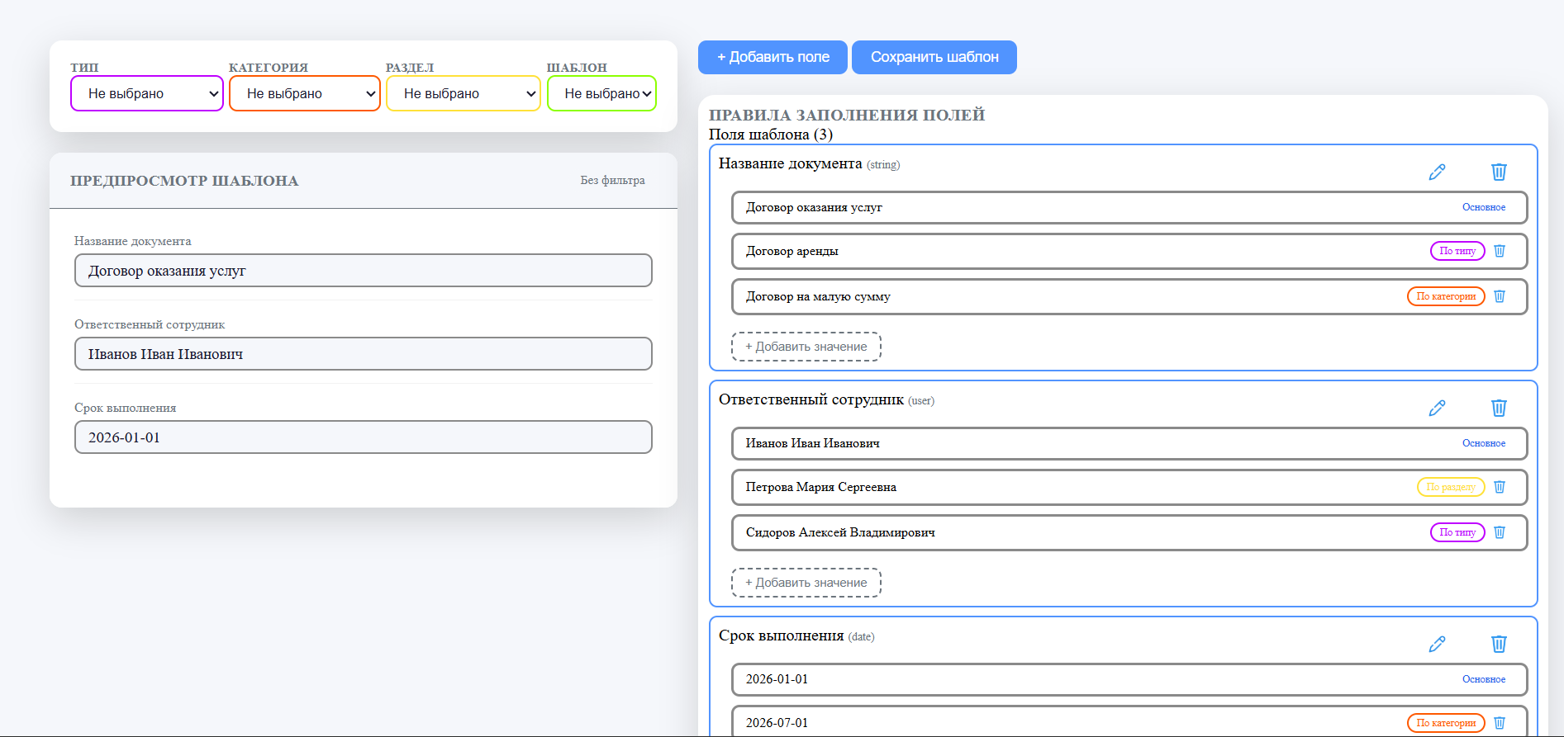
Рисунок 1 – Страница редактора

Страница визуально поделена на две части. Левая содержит фильтры и окно предосмотра может предпросмотра? шаблона. В окне предосмотра при выборе значения из фильтров цвет полей при изменении значения по условию меняется аналогично цвету фильтра. В правой части страницы расположен редактор правил заполнения полей. В окне правил располагаются все поля шаблона, для каждого из которых можно установить основное значение, т.е. то, которое будет использоваться по умолчанию, а также значения по условию.

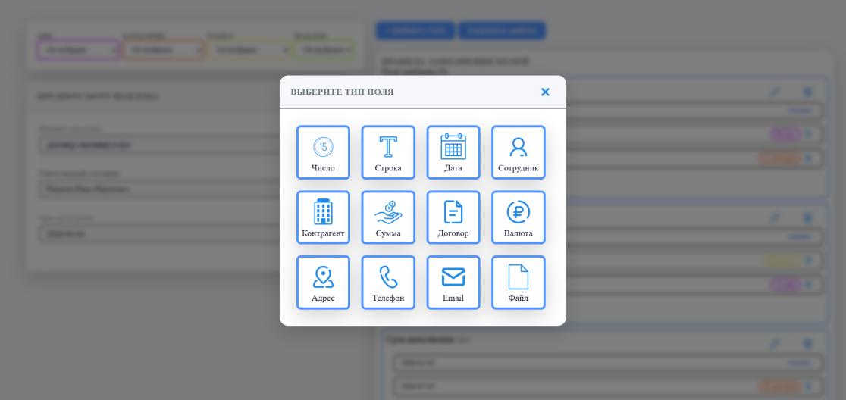
Рисунок 2 – Модальное окно выбора типа добавляемого поля

При добавлении поля открывается окно выбора типа значения. После выбора соответствующее поле появляется в списке правил.

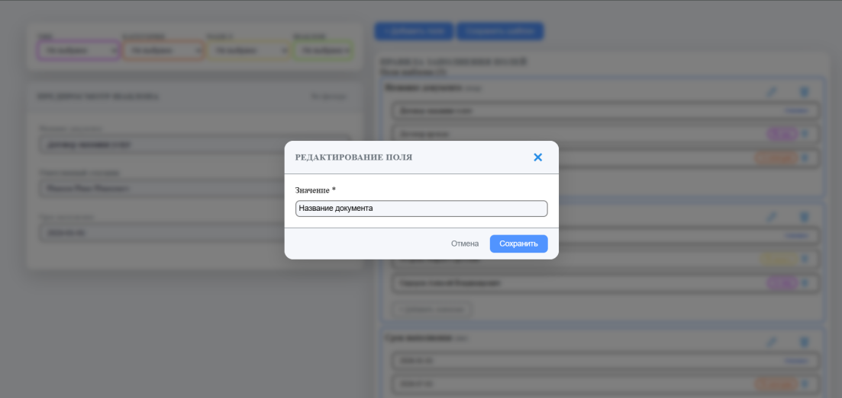
Рисунок 3 – Модальное окно редактирования названия поля

В списке правил поле появляется со стандартным названием. Нажав кнопку редактирования, пользователь меняет название поля.
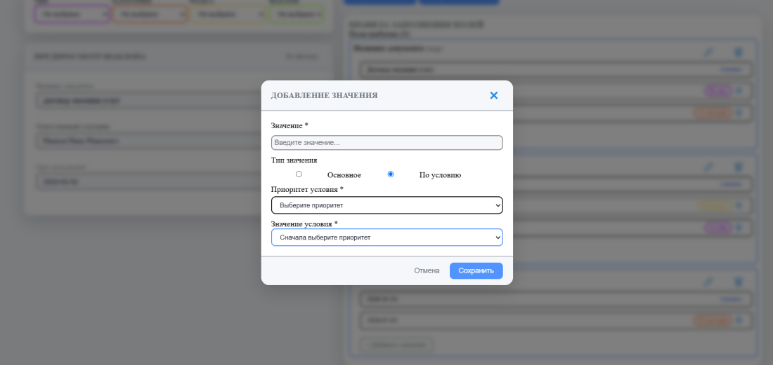
Рисунок 4 – Модальное окно добавления значения поля

Для добавления правила также существует специальное модальное окно. В нём пользователь вводит значение, затем выбирает, каким оно является (основным или условным), и если оно условное, то выбирается приоритет условия (или тип фильтра), а затем значение данного фильтра.
Как можно заметить, страница выполнена в минималистичном дизайне, чтобы сотрудники могли без напряжения работать в течение длительного времени. Для всех взаимодействий со страницей предусмотрены модальные окна, оповещения и совершённых действиях и т.д.
Приведите еще примеры заполнения других шаблонов для разнообразия.
Покажите программные коды.

2.3 Выводы по разделу «Разработка единой платформы корпоративных сервисов» как раздел называется?

Перед разработкой был определён список используемых средств, в который вошли:
- язык гипертекстовой разметки HTML, точки с запятой
- таблицы стилей CSS,
- язык JavaScript,
Результатом разработки стала полноценная веб-страница, готовая к интеграции в основную систему.

ЗАКЛЮЧЕНИЕ

С каждым годом всё большую популярность набирают корпоративные информационные системы. При этом функционал каждой по своему уникален, какие-то функции встречаются редко, а какие-то довольно часто. К последним можно отнести электронный документооборот, ведь работа любой организации включает в себя работу с теми или иными документами.
В результате проделанной работы был разработан блок корпоративной информационной системы, отвечающий за создание и настройку шаблонов документов. У пользователя есть возможность настраивать карточки документов по необходимым шаблонам, а именно добавлять или удалять поля, настраивать автозаполнение при определённых условиях и т.п. Такой функционал позволяет, единожды настроив систему, после пользоваться ей легко и быстро, что является большим плюсом, ведь это повышает производительность труда в организации.
Таким образом, все поставленные задачи были выполнены, а значит и цель всей работы достигнута.

СПИСОК ИСПОЛЬЗОВАННЫХ ИСТОЧНИКОВ

      - ЦИНТ Хакасии название сайта : [официальный сайт]. – 2026точка – URL: https://cint19.ru (дата обращениядвоеточие 24.06.2026).
      - Многоязычная общедоступная интернет-энциклопедия // «Википедия» : [официальный сайт]. – 2026 – URL: https://ru.wikipedia.org/wiki (дата обращения 25.06.2026).
      - Хранилище документации и учебный ресурс для веб-разработчиков // «MDN Web Docs» : [сайт]. – 2026 – URL: https://developer.mozilla.org/ru/ (дата обращения 05.07.2026).
      - Система вопросов и ответов о программировании на русском языке // «Stack Overflow» : [сайт]. – 2026. – URL: https://ru.stackoverflow.com/ (дата обращения 10.07.2026).
      - Крупнейшей русскоязычное IT-сообщество // «Habr» : [сайт]. – 2026. – URL: https://habr.com/ru/ (дата обращения 14.07.2026).
Однотипные ошибки найти и исправить самостоятельно.

